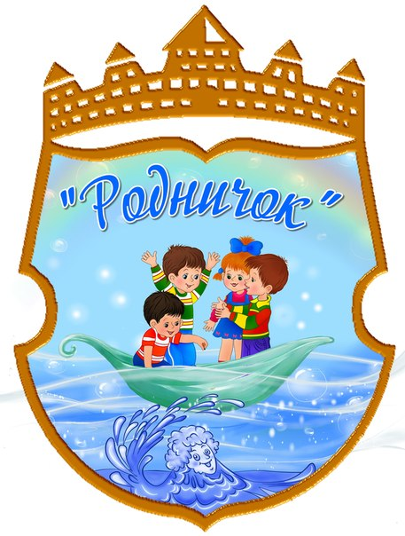

**ГАЗЕТА ДЛЯ ЛЮБОЗНАТЕЛЬНЫХ РОДИТЕЛЕЙ**

***Сентябрь, 2020г.***

д. Подгорная



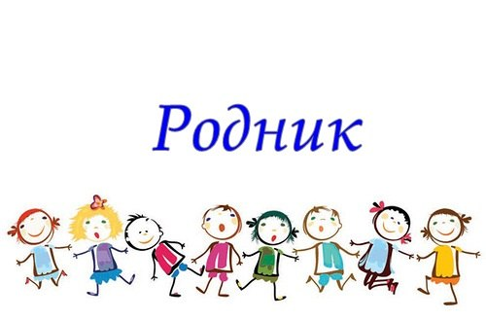



***Сегодня в номере:***

* **Не играйте на дороге!**
* **Выставка «Краски осени»**
* **Огонь – друг, огонь – враг!**
* **Логопед в детском саду**
* **Огонь наш друг, огонь**

**наш враг!**

* **Именинники сентября**

**Не играйте на дороге!**

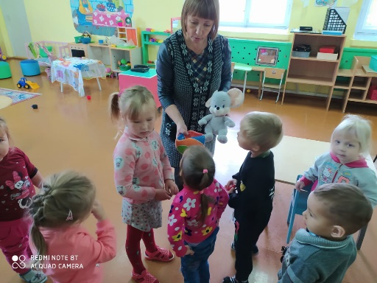У дороги не играй,

На неё не выбегай,

Вдруг споткнешься, упадешь –

Под колеса попадешь.

На улице будьте внимательны, дети!

Твердо запомните правила эти!

Правила эти помни всегда,

Чтоб не случилась с тобою беда!

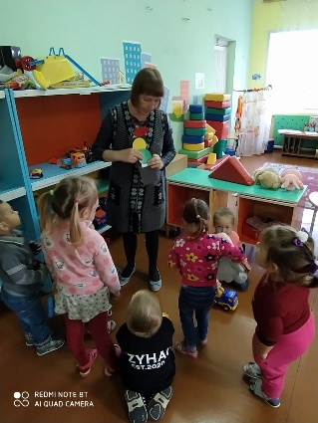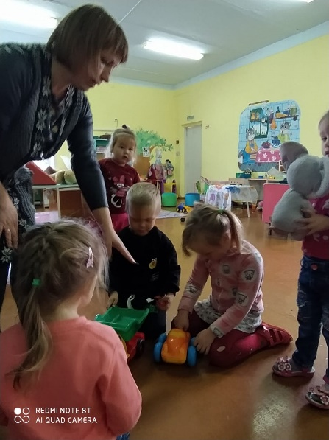В рамках месячника безопасности в младшей разновозрастной группе прошла образовательная деятельность в форме игры на тему: «Не играйте на дороге!». Где педагогом была поставлена цель *-*закрепить знания детей о правилах безопасного поведения на дороге. Вначале дети вместе с воспитателем просмотрели презентацию «Дорожное движение для малышей». Затем к ним в гости пришел «заплаканный» мышонок со спущенным мячом и рассказал о своем несчастье, дети конечно же пожалели его и объяснили, что играть не проезжей части дороги нельзя – это опасно для жизни. По дорогам ездят только машины, дети вместе с героем рассмотрели машины, из чего они состоят, повторили какие бывают (большие – грузовые, маленькие – легковые). Так же поиграли в игру «Зажги светофор!», где воспитатель показывал цвет одного из сигналов светофора, а дети объясняли, что он означает. В игре - «Водители и пешеходы»,дети разделились на две группы, одна из которых захотели стать водителями, вторая – пешеходами , в ходе игры мышонку было показано, как правильно нужно вести себя на дороге, где переходить улицу пешеходам и на какой знак светофора двигаться машинам и пешеходам. Очень понравилась подвижная игра «Воробушки и автомобиль». По окончании мероприятия мышонок принес детям в подарок раскраски по теме ПДД и восковые мелки.

Для родителей воспитателем были разработаны и предложены буклеты о безопасном поведении на дорогах.

*Воспитатель младшей разновозрастной группы Богомолова Л.Г.*

**Выставка**

**детско-родительского творчества**

**«КРАСКИ ОСЕНИ»**

Для многих ОСЕНЬ грустное время года, когда погода не радует теплыми деньками, чаще идут дожди, дует прохладный осенний ветер. Но для нашего творчества нет никаких границ и преград. Осень одарила нас своими великолепными по красоте осенними красками, природными материалами которыми мы используем для творчества.

Каждый родитель был ребенком и в детстве, как и многие, собирал дары осени, осенние листья и цветы, которые засушивал и выполнял из них творческие работы. Родитель в современном мире является первым человеком, который ведет за собой ребенка, предоставляет первый творческий опыт.

Участие в нашей творческой выставке приняли не многие родители и их дети, но время ещё не потерянно и сейчас не смотря на уже организованную выставку многие желающие могут принять участие в ней.

Участниками выставки стали родители и дети 1ймладшей и старшей разновозрастных групп.

Семья Власовой Варвары выполнила прекрасную работу из осенних листьев и круп (риса и гречи). Семья Патлусовой Алёны для своей работы использовала тыквенные семечки и цветную бумагу, воплотив идею создания осенней растительности получилась красивая, аккуратно выложенная композиция. Семья Чащиной Даши собрала шишки, которые окрасили в разные цвета. Семья Ярославы Мочалкиной также в своей работе использовала шишки, из которых выполнили восхитительный букет. Семья Агзамова Вадима украсила нарисованную берёзу осенними листьями, которые под дуновением ветра опадают с берёзы.

Спасибо всем семьям, которые поделились с нами своим творчеством!

*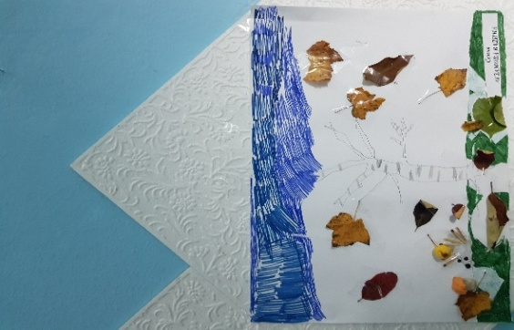Воспитатель младшей разновозрастной группы Бухарова О. Н.*

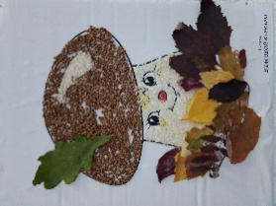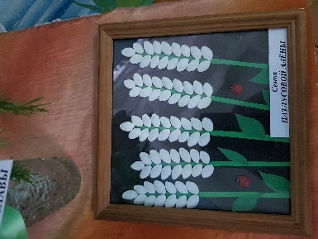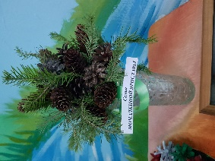

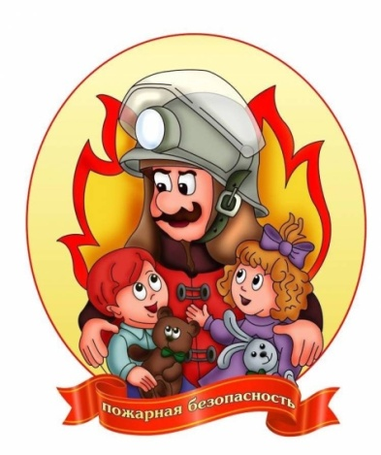Пожар – страшное слово, символизирующие горе и боль. Неконтролируемое пламя не щадит никого: оно уничтожает имущество, квартиры, целые дома, уносит жизни родных и близких. Чтобы предотвратить страшную трагедию важно знать правила обращения с огнём.

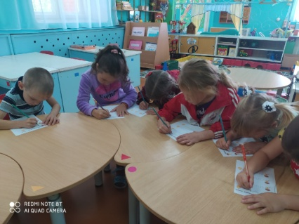 В  старшей разновозрастной группе «Фантазеры» ведётся работа по обучению воспитанников  правилам  безопасности. Для реализации этой важной темы в нашей группе прошла неделя «Пожарной безопасности».

В группе проведены  тематические занятия, беседы по теме «Огонь друг – огонь враг», решение проблемных ситуаций «Если в доме что-то загорелось». В течение недели был организован просмотр презентаций, мультфильмов.  Организована выставка методической литературы «Безопасность».

В ходе беседы «Огонь друг – огонь враг» приняли участие в различных конкурсах и в игровой форме получили знания, как действовать в экстремальных ситуациях, помогли «потушить» костер.

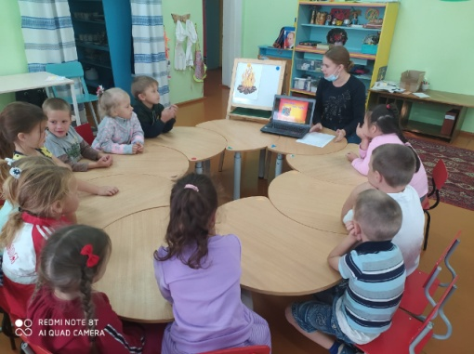Мы разобрали причины возникновения пожара и первичных средствах пожаротушения, о том, какие страшные последствия могут возникнуть, если дети возьмут в руки спички. Особое внимание обратили на правила безопасного поведения с электронагревательным оборудованием и электроприборами. Ребят заинтересовали загадки на противопожарную тематику, которые они успешно разгадали. Ребята отлично справились с заданиями и повторили правила пожарной безопасности. В завершении праздника каждый воспитанник получил в подарок.

Именно в дошкольном и школьном возрасте закладываются основные навыки безопасного поведения, вырабатывается бережное отношение к жизни и природе. Поэтому начинать знакомить детей с пожарной безопасностью нужно с самого раннего детства, чтобы они знали, как нужно себя вести правильно и безопасно.

*Воспитатель ст. разновозр. гр. Власова А.А.*

Логопед в детском саду

В Александровском, Подгорновском и Чувашковском детском саду начался учебный год. Настала пора для диагностического обследования. В этой статье можно более подробно ознакомиться с начальными этапами логопедической работы, проходящей в период с 1 по 15 сентября. Этот процесс очень значимый, так как именно на этом этапе учитель-логопед выявляет речевое нарушение, если таковое имеется, ознакомляет с ним родителей.

1 этап. ***Подготовительный*** – оповещение родителей о предстоящей работе учителя – логопеда, сбор необходимых данных для оказания логопедической помощи с согласия родителей, законных представителей на проведение обследования, согласия на использование, обработку персональных данных.

!!! Этот этап обязателен, необходим для того, чтобы не было возмущений со стороны родителей. Бывают случаи, когда родители не хотят, чтобы с их ребенком работали специалисты. Конечно, это их право.

2 этап. ***Диагностический*** - проведение логопедического обследования детей. Что же диагностирует учитель-логопед?

* Состояние общей и мелкой моторики, органов артикуляционного аппарата, просодической стороны речи (голос, темп, дыхание).
* Звукопроизношение.
* Фонематическое восприятие.
* Слоговую структуру слова.
* Обследуется понимания речи, активный и пассивный словарь ребенка.
* Грамматический строй.
* Связную речь.

В день удается обследовать несколько детей, так как это очень объемная работа учителя-логопеда и ребенка.

3 этап ***Обработка и интерпретация полученных данных проведенной диагностики***

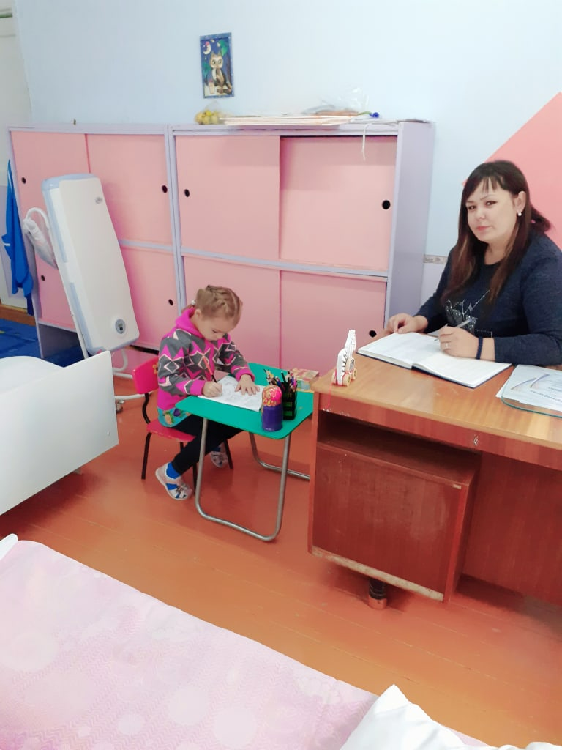4 этап ***Консультативный*** – консультирование родителей и воспитателей по результатам обследования детей, включающая в себя информацию и итоги диагностики.

*Учитель-логопед Николаева Е.В.*

**«ОГОНЬ НАШ ДРУГ,**

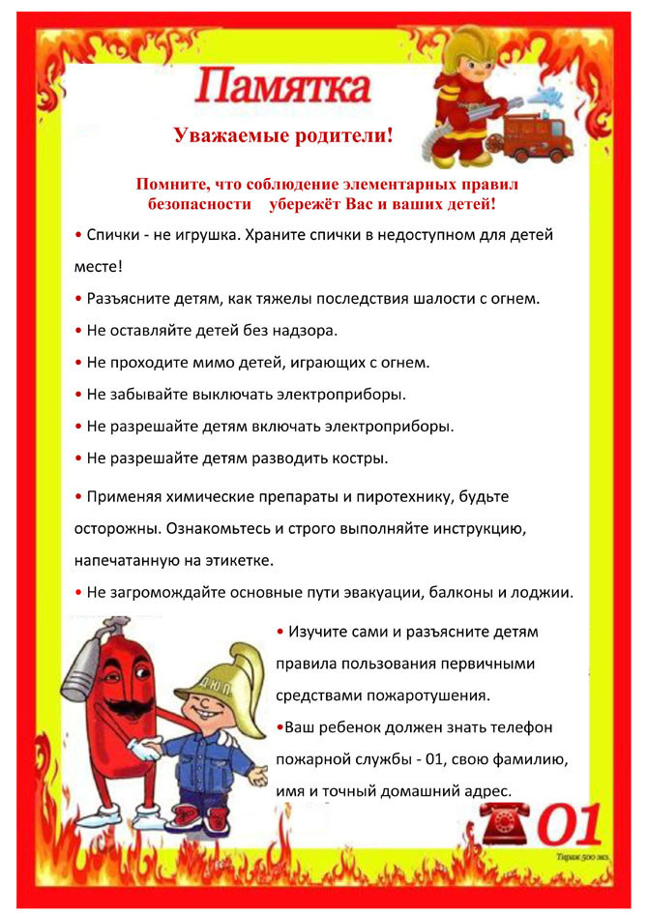**ОГОНЬ НАШ ВРАГ»**

Человеку - друг огонь,

Только зря не тронь его,

Если будешь балватся,

То беды не миновать:

От огня не сдобровать!

Дошкольный возраст характеризуется нарастанием двигательной активности и увеличением физических возможностей, стремлением к самостоятельности, что нередко приводит к возникновению трамп опасных ситуаций.

Первостепенными задачами ДОУ и семьи является охрана психофизического здоровья детей, их безопасность жизнедеятельности, формирование потребности в здоровом образе жизни, развития понимания детьми правил основ безопасности жизнедеятельности и умения их выполнять. Сформировать у детей осознанного и ответственного отношения к выполнению правил пожарной безопасности.

У детей дошкольного возраста отсутствует защитная психологическая реакция на противопожарную обстановку, что показывают результаты тестирования детей по теме: «Пожарная безопасность». Желание постоянно открывать что-то новое, непосредственность часто ставят их перед реальными опасностями. Подсчитано: на тысячу пожаров происходит по вине детей, которые становятся жертвами своего незнания и легкомыслия. Число детей пострадавших от пожара возрастает с каждым годом.

Родители подходят к этой проблеме не достаточно серьезно. Детям разрешают играть пожароопасными предметами, в доступном месте хранятся спички, зажигалки. Чтобы изменить отношение человека к этой проблеме, необходимо уже с дошкольного возраста заниматься вопросами пожарной безопасности. Эта работа должна вестись целенаправленно и систематически. Детскому саду и родителям надо объединить усилия, чтобы уберечь детей от трагедии.

*Подменный воспитатель Патлусова Н.В.*

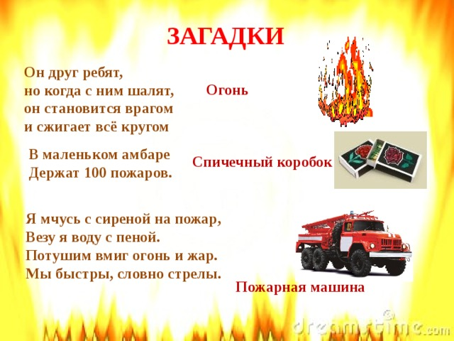

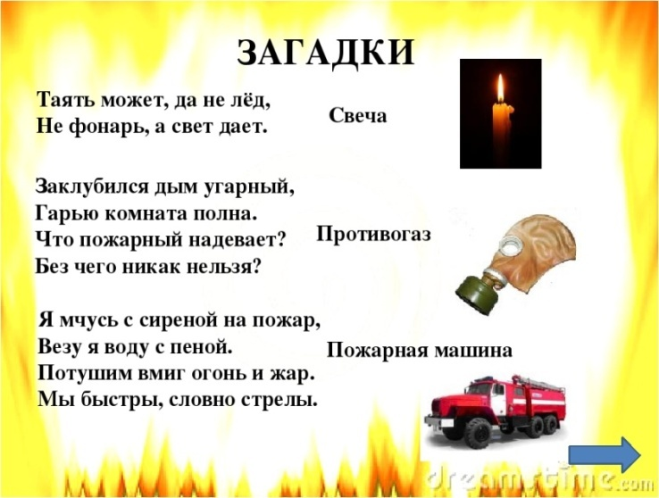



**ПОЗДРАВЛЯЕМ**

**С ДНЕМ РОЖДЕНИЯ!**

**Наших воспитанников Обвинцева Мишу,**

**Гизатуллину Регину,**

**Лешкова Максима, Аплаева Александра и**

**Хамитова Матвея**

**Желаем крепкого здоровья, счастья,**

**верных друзей и исполнения**

**всех заветных желаний!**

**Газета филиала МБДОУ «Приданниковский детский сад № 5» - «Подгорновский детский сад»**

**Редактор-оформитель:** Антропова Е.В

**Авторы текстов:**  Водынина А.А. воспитатель ст. разновозрастной группы

Бухарова О.Н. воспитатель 1 мл. группы

Богомолова Л.Г. воспитатель мл. разновозрастной группы

Патлусова Н.В. подменный воспитатель

Николаева Е.В. учитель-логопед